**Frímínútur**

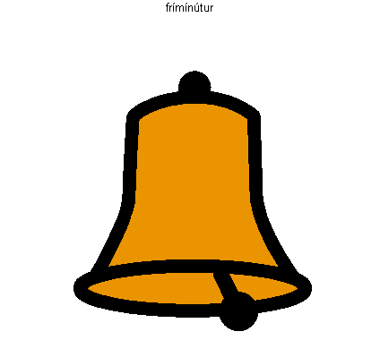

Ég heiti xx. Ég er í Hofsstaðaskóla í Garðabæ. Ég byrjaði í Hofsstaðaskóla í desember.

Ég er í 3. bekk og kennarinn minn heitir xxx. Ég er er búinn að kynnast nokkrum krökkum í skólanum og eru þau líka í 3.bekk.

Ég fer út í fyrri frímínútur á hverjum degi.

Á skólalóðinni er mikið af leiktækjum. Þar eru rólur, rennibraut, körfuboltavöllur, hringekja og Battavöllur þar sem hægt er að spila fótbolta og svo er hægt að hlaupa og fara í alls konar leiki. Ég get spurt skólafélaga mína hvort þeir vilji leika í frímínútum, þá segi ég: „Viltu leika við mig?“ Það er skemmtilegt að leika við skólafélaga sína.

Þegar ég er að leika við skólafélaga mína mega þeir koma með hugmynd að leik. Í næstu frímínútum get ég svo kannski komið með hugmynd að leik sem mig langar í. Það er gott þegar ég og skólafélagar mínir getum skipst á að koma með hugmynd að leik í frímínútum.

Stundum þegar ég er að leika við skólafélaga mína þarf ég að muna að stilla skapið mitt ef ég finn að ég verð pirraður.

Það er meira gaman að leika í frímínútunum ef ég næ að stilla skapið mitt. Þá vilja líka fleiri krakkar leika við mig.

Þegar ég heyri skólabjölluna hringja inn, þá veit ég að frímínútur eru búnar. Þegar frímínútur eru búnar fer ég í stofuna mína.

Ef mér gengur vel að að stilla skapið mitt í fyrri frímínútum gefur AAA mér stjörnu í hrósbókin mína. Þegar ég er búinn að safna ákveðnum fjölda af stjörnum má ég hafa frjálst í næsta tíma hjá GGG í stofu 210. Þá má ég gera það sem mér finnst skemmtilegt. Í hrósbókinni stendur hvað ég þarf að safna mörgum stjörnum til að fá frjálsan tíma. Í hrósbókinni stendur líka hvaða tölvuleikir eru í boði.

Ég ætla að standa mig rosalega vel og vera duglegur að stilla skapið mitt í frímínútum. AAA og GGG verða ánægðar með mig ef ég stend mig vel. Ég veit að mamma verður líka ánægð með mig. Ég verð sjálfur líka svo ánægður!

